Richtlinien für Lehrkräfte zur Entwicklung von Unterrichtsmaterial für das forschende Lernen in den Naturwissenschaften und der Mathematik mit Bezug zum Arbeitsleben

Verknüpfung von forschendem und entdeckendem Lernen
in Mathematik und Naturwissenschaften
mit der Arbeitswelt

Version 0.96
Datum: 06.04.2014

Kolophon
Titel | MaScil WP3 – Richtlinien  Richtlinien für Lehrkräfte zur Entwicklung von Unterrichtsmaterial für das forschende Lernen in den Naturwissenschaften und der Mathematik mit Bezug zum Arbeitsleben
Koordination: | Pädagogische Hochschule Freiburg  Prof. Dr. Katja Maaß
Website: | www.mascil-project.eu
Autoren | Michiel Doorman, Sabine Fechner, Vincent Jonker, Monica Wijers

Versionen
20140604 | 0.96
20140512 | 0.91
20140428 | 0.9
20140320 | 0.8
20140312 | 0.7
20140306 | 0.6
20140224 | 0.5
20131204 | 0.4
20131031 | 0.3
20131023 | 0.2
20130715 | 0.1

Inhaltsverzeichnis
Kolophon 2
Inhaltsverzeichnis 2
Einleitung 3
Das mascil-Diagramm 4
Leitfaden für die Neuentwicklung oder Überarbeitung von Aufgaben für das forschende Lernen in Zusammenhang mit der Arbeitswelt 7
Merkmale von Aufgaben für das forschende Lernen 7
Merkmale von Aufgaben, die sich auf die Arbeitswelt beziehen 10
Leitfaden für die Überarbeitung von Unterrichtsmaterial 14
Beispiele 15
Layout des Unterrichtsmaterials 21
Theoretische Grundlage 22
Literatur 23

Einleitung
Dieser Text enthält Richtlinien für Lehrkräfte und LehrerausbilderInnen für die Entwicklung oder Überarbeitung von Unterrichtsmaterial für das forschende Lernen mit Bezug zur Arbeitswelt. Dabei soll den LehrerInnen und LehrerausbilderInnen verdeutlicht werden, wie und warum mascil-Aufgaben das forschende und entdeckende Lernen unterstützen und welchen Bezug sie zur Arbeitswelt haben. Weiterhin wird aufgezeigt, wie Lehrkräfte die mascil-Aufgaben oder andere Aufgaben (Lehrbücher, Projekte usw.) auswählen und an ihre Bedürfnisse und die Bedürfnisse ihrer SchülerInnen anpassen können, um das forschende und entdeckende Lernen zu fördern und die Aufgaben mit der Arbeitswelt zu verknüpfen.
Mit mascil soll die breite Anwendung von forschendem und entdeckendem Lernen in Mathematik und Naturwissenschaften an Grund- und weiterführenden Schulen gefördert werden. Das Neue an mascil ist, dass das forschende Lernen in der Schule einen starken Bezug zur Arbeitswelt erhält, wodurch Mathematik und Naturwissenschaften für die SchülerInnen bedeutsamer werden und das Interesse an Berufen im naturwissenschaftlichen und technischen Bereich geweckt wird. Zu diesem Zweck bietet mascil in enger Zusammenarbeit mit den mascil-Partnern Beispiele von Unterrichtsmaterial für forschendes Lernen in verschiedensten beruflichen Kontexten an (siehe www.mascil-project.eu).

Das mascil-Diagramm
Das forschende und entdeckende Lernen zielt darauf ab, den Forschergeist zu wecken und bei den SchülerInnen Einstellungen zu fördern, die sie befähigen, in einer ungewissen Zukunft und einem sich ständig wandelnden Umfeld zu bestehen. Prinzipiell basiert das entdeckende Lernen darauf, dass die Schülerinnen und Schüler eine aktive, forschende Herangehensweise verfolgen. Diese Herangehensweise ist der Kernpunkt des mascil-Projekts. Im mascil-Diagramm haben wir die Aspekte des forschenden und entdeckenden Lernens und die Verknüpfungen zur Arbeitswelt zusammengefasst, die den Rahmen für die Erstellung oder Überarbeitung von Unterrichtsmaterial darstellen (Abbildung 1).

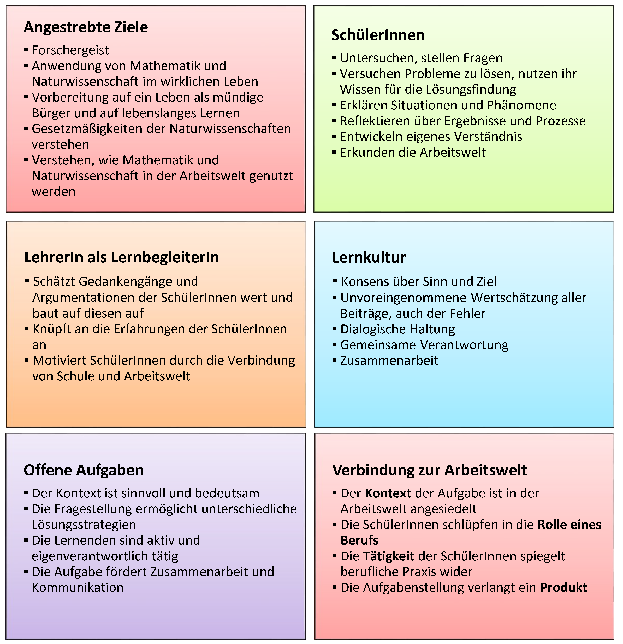
Abbildung 1: Das mascil-Diagramm

Einige dieser Merkmale beschreiben Werte und Ziele von Lehr- und Lernprozessen in den Naturwissenschaften und der Mathematik. Die Merkmale unter „Offene Aufgaben“ und „Verbindung zur Arbeitswelt“ beziehen sich direkt auf die im Unterricht bearbeiteten Aufgaben (Unterrichtsmaterial). Diese Merkmale werden hier besprochen.

Bei dem Punkt „Offene Aufgaben“ unterscheiden wir vier Kriterien von Aufgaben, die das forschende und entdeckende Lernen unterstützen¹. Wenn die SchülerInnen forschend lernen, erkunden sie Situationen, stellen Fragen, planen Untersuchungen, experimentieren systematisch, interpretieren und bewerten. Außerdem arbeiten sie zusammen und kommunizieren ihre Ergebnisse. All diese Prozesse werden durch Aufgaben unterstützt, die sich auf – für die SchülerInnen – bedeutsame Situationen beziehen. Die Ausgangssituation wird teilweise erst einmal beschrieben, ohne dass gleichzeitig schon das zu lösende Problem vorgestellt wird. Die Bedeutsamkeit ermöglicht es den SchülerInnen, die Situation in Frage zu stellen und über eine mögliche Herangehensweise nachzudenken, ohne dabei Standardlösungen zu verwenden.
Denn wenn die SchülerInnen die Aufgabe mit einem Standard-Lösungsweg verknüpfen, ist das forschende und entdeckende Lernen stark eingeschränkt. Deshalb sollte die Fragestellung so aufgebaut sein, dass mehrere Lösungsstrategien möglich sind. Dieses Aufgabenmerkmal ist in hohem Maße davon abhängig, was und wie die betreffenden SchülerInnen bisher gelernt haben.
Die Aufgabe schreibt den SchülerInnen den Prozess des Forschens und Entdeckens nicht vor, d. h. es werden nicht alle Unterfragen gestellt, die zu einer bestimmten Lösung des Hauptproblems führen. Die Aufgabe motiviert die SchülerInnen dazu, den Forschungsprozess (zunächst) eigenverantwortlich zu planen.
Und schließlich fördert die Aufgabe die Zusammenarbeit und Kommunikation, z. B. dadurch, dass eine Verteilung der Arbeit und die Präsentation von Ergebnissen vorgesehen sind.

Unter dem Punkt „Verbindung zur Arbeitswelt“ werden vier Dimensionen vorgestellt, wie Aufgaben mit der Arbeitswelt verknüpft werden können: Kontext, berufliche Rolle, Tätigkeit und Produkt.
Der Kontext der Aufgabe ist in der Arbeitswelt angesiedelt. Der Bezug kann sehr stark ausgeprägt sein, wenn eine echte Situation aus der Arbeitswelt als Ausgangssituation für die Aufgabe verwendet wird. Die Aufgabe sollte einen klaren Zweck verfolgen und das Ergebnis wissenswert sein.
Der Bezug der Aufgabe zur Arbeitswelt kann auch schwächer ausgeprägt sein, z. B. wenn der Kontext eher „oberflächlich“ hergestellt wird und er bei der Aufgabenbearbeitung keine allzu hohe Bedeutung hat.
Die Tätigkeiten, die die Schülerinnen und Schüler im Rahmen der Aufgabe ausführen, entsprechen der gängigen Praxis in der Arbeitswelt. Die Tätigkeiten werden so oder so ähnlich auch von Arbeitskräften an ihrem Arbeitsplatz ausgeführt. Die Art der Arbeit reflektiert außerdem bestimmte Merkmale der täglichen Arbeit, z. B. Teamarbeit, Arbeitsteilung/Teilung von Aufgaben usw. Die Tätigkeiten sollten einen klaren Zweck verfolgen, reelle Probleme lösen und aufzeigen, wie Mathematik und Naturwissenschaften angewandt werden. Der Fokus der Tätigkeiten liegt darauf, dass die Schülerinnen und Schüler Mathematik und Naturwissenschaften so anwenden, wie es in der Arbeitswelt relevant ist. Wenn die Schüler Tätigkeiten so ausführen, wie sie in Lehrbüchern für Mathematik und Naturwissenschaften vorgegeben werden, ist der Zusammenhang zwischen den Tätigkeiten und der Arbeitswelt meist gering.
Im Rahmen der Aufgabe nehmen die SchülerInnen die berufliche Rolle ein, die im Zusammenhang mit der Aufgabe steht. In gewisser Hinsicht verlassen sie dazu die Rolle des Schülers/der Schülerin.
Das Ergebnis der Aufgabe ist ein Produkt, das die SchülerInnen in ihrer Rolle als Arbeitskraft erzielen und das sie einer entsprechenden Zielgruppe vorstellen. Das Produkt ähnelt einem echten Produkt aus der Arbeitswelt.

Damit eine Aufgabe einen starken Bezug zur Arbeitswelt hat, sollte diese Verbindung in den Dimensionen Kontext, berufliche Rolle, Tätigkeiten und Produkten deutlich werden und für die Schülerinnen und Schüler gut verständlich sein. Nicht jede Aufgabe ist in allen vier Dimensionen gleich stark ausgeprägt, aber für eine klare Verbindung mit der Arbeitswelt sollten alle Dimensionen berücksichtigt werden, wenn die Aufgabe neu entwickelt oder überarbeitet wird.

Leitfaden für die Neuentwicklung oder Überarbeitung von Aufgaben für das forschende Lernen in Zusammenhang mit der Arbeitswelt
Der Ausgangspunkt für die Entwicklung von mascil-Aufgaben ist der jeweilige Lehrplan für naturwissenschaftliche Fächer bzw. Mathematik. Die Aufgaben müssen den Lernzielen entsprechen und zu den zu erwerbenden Wissensinhalten passen. Wie unten im Rahmen des theoretischen Hintergrunds erläutert, bedeutet die Einbindung beruflicher Zusammenhänge und Arbeitspraktiken nicht, dass weniger Wissen und Verständnis vermittelt wird, solange die Aufgaben sorgfältig entwickelt werden.

Merkmale von Aufgaben für das forschende Lernen
Die Aufgaben, die LehrerInnen ihren SchülerInnen stellen, haben einen großen Einfluss darauf, wie der Lernprozess abläuft. In diesem Abschnitt finden Sie Richtlinien für die Neuentwicklung oder Überarbeitung von Aufgaben, die das forschende und entdeckende Lernen fördern. Eine daraus resultierende schriftliche Aufgabe fördert jedoch nicht per se das entdeckende Lernen, wenn die Lehrkraft sie als geschlossene und strukturierte Aufgabe präsentiert und damit die Merkmale des forschenden und entdeckenden Lernens aushebelt. Umgekehrt können manche Lehrkräfte eine geschlosseneAufgabe so präsentieren, dass sie das forschend-entdeckende Lernen unterstützt. Aufgaben zur Förderung des forschenden Lernens weisen folgende Merkmale auf:

Die Aufgaben unterstützen eigene Untersuchungen der SchülerInnen
Um den SchülerInnen eine gute Ausgangsbasis für eigene Entdeckungen zu bieten, sollten die Aufgaben nicht von vorneherein allzu strukturiert sein. In vielen Lehrbüchern für Mathematik und Naturwissenschaften sind die Aufgaben in kleinere Unteraufgaben unterteilt, um die SchülerInnen schnell an mögliche Probleme heranzuführen. Beim forschenden Lernen bekommen die SchülerInnen Gelegenheit, selbst darüber nachzudenken, wie ein Problem strukturiert und in kleinere Unteraufgaben aufgeteilt werden kann. Dies fördert eigene Untersuchungen der SchülerInnen und die Übernahme von Verantwortung für die Probleme, die zur Bewältigung der Gesamtaufgabe gelöst werden müssen. Bereits im PRIMAS-Projekt wurden Tipps zusammengestellt, wie Lehrkräfte mit unstrukturierten Aufgaben umgehen sollten (siehe Tabelle 1).

Anwendung forschender und entdeckender Unterrichtskonzepte | Beispiele für Fragen an die SchülerInnen
Geben Sie Ihren SchülerInnen Zeit sich intensiv mit der Aufgabe zu beschäftigen und sie zu verstehen  Erklären Sie Ihren SchülerInnen, dass sie sich Zeit nehmen können und nicht sofort nach Hilfe rufen, wenn sie für einen Moment nicht weiterkommen. | - Nimm dir Zeit. Du brauchst dich nicht zu beeilen.  - Was weißt du?  - Was versuchst du herauszufinden?  - Was ist fest? Was kann verändert werden?  - Frag nicht direkt nach Hilfe. Versucht untereinander zu einer Lösung zu kommen.
Geben Sie eher strategische als inhaltliche Tipps  Vereinfachen Sie Aufgaben nicht, indem Sie sie für die SchülerInnen in Einzelschritte zerlegen. | - Wie könntest du an diese Aufgabe herangehen?  - Was hast du bisher ausprobiert?  - Kannst du das an einem speziellen Beispiel zeigen?  - Wie kannst du hier systematisch vorgehen?  - Fällt dir dazu eine nützliche Darstellung ein?
Ermutigen Sie die SchülerInnen alternative Methoden und Ansätze in Betracht zu ziehen  Regen Sie die SchülerInnen dazu an, ihre Herangehensweisen untereinander zu vergleichen. | - Kannst du auch anders an die Sache herangehen?  - Erläutere deinen Ansatz dem Rest der Gruppe.  - Für welche der beiden Methoden hast du dich entschieden? Warum?
Fragen Sie Ihre SchülerInnen nach Erklärungen  Lassen Sie die SchülerInnen argumentieren und ermutigen Sie sie, sich ihre Lösungen gegenseitig zu erklären. | - Kannst du deine Methode erläutern?  - Kannst du das nochmal mit anderen Worten erklären?  - Kannst du Sarahs Aussage mit deinen eigenen Worten wiederholen?  - Kannst du das aufschreiben?
Modelldenken und effektive Methoden Wenn die SchülerInnen alles ausprobiert haben, dann ist es oft sehr wirkungsvoll ihnen einen erfolgversprechenden, eleganten Lösungsansatz zu zeigen. Wenn dies jedoch bereits zu Beginn der Aufgabe geschieht, kopieren Schüler die Methode unreflektiert und ohne Verständnis der Notwendigkeit. | - Ich werde versuchen diese Aufgabe selbst zu lösen, indem ich Schritt für Schritt laut mitdenke.  - Ich werde vielleicht einige Fehler machen – versuche mitzuhelfen, sie zu entdecken!  - Das ist eine Möglichkeit das Ergebnis zu verbessern.
Tabelle 1: Tipps für den Umgang mit unstrukturierten Aufgaben

Die Aufgaben lassen mehrere Lösungsstrategien zu
Es ist wichtig, dass die SchülerInnen lernen darüber nachzudenken, was sie schon wissen und was sie noch nicht wissen. Fragen (von der Lehrkraft oder im Lehrbuch gestellt) weisen häufig schon auf eine Lösung hin oder beziehen sich auf einen bestimmten Aspekt des Problems. Beim forschenden Lernen wird die Frage vor einem umfassenden Hintergrund gestellt, der für die SchülerInnen bedeutsam ist. Was für die SchülerInnen bedeutsam ist, hängt davon ab, was sie bereits gelernt haben und wie vertraut sie mit dem Kontext sind. Die Komplexität der Aufgabe bedeutet, dass die Aufgabe nicht nur eine Lösungsstrategie zulässt. Die SchülerInnen müssen u. a. die Fragestellung richtig durchdenken und ein geeignetes Vorgehen finden, um sie zu beantworten. Hierbei versuchen die SchülerInnen, das Problem mithilfe von Darstellungen, Beziehungen oder Gedankengängen zu modellieren und zu lösen. Diese Tätigkeiten fördern die Kreativität und helfen den SchülerInnen dabei, Abläufe zu modellieren. Tipps zur Unterstützung des forschenden und entdeckenden Lernens aus dem PRIMAS-Projekt:
- Beschreiben Sie zuerst die Situation und bitten Sie die SchülerInnen dann, daraus resultierende Probleme aufzuzeigen.
- Regen Sie die SchülerInnen dazu an, ein Problem vereinfacht darzustellen.
- Überprüfen Sie die Darstellungen der SchülerInnen.
- Lassen Sie die SchülerInnen das bzw. die Problem(e) weiter untersuchen und lösen.
- Regen Sie die SchülerInnen dazu an, miteinander zu kommunizieren und sich über ihre verschiedenen Lösungsansätze auszutauschen.
- Überprüfen Sie die Gedankengänge, die ihre SchülerInnen hatten.

Die Aufgaben fördern die Zusammenarbeit und Kommunikation
Beim forschenden Lernen fördern die Aufgaben die Zusammenarbeit und die Suche nach Antworten, Lösungen oder Produkten, die mit anderen anhand von Berichten, Präsentationen oder Plakaten besprochen werden. Diese Produkte erhöhen den Bezug zur Arbeitswelt (siehe viertes Merkmal im nächsten Abschnitt). Dabei ist es wichtig, dass die SchülerInnen sich über die konzeptbezogenen Ziele der Aufgabe im Klaren sind (z. B. bessere Fähigkeiten beim Erforschen, Planen, Experimentieren, Bewerten, Zusammenarbeiten usw.). Diese Ziele können entweder vorab kommuniziert oder vermittelt werden, indem die SchülerInnen Feedback zu den Produkten oder Darstellungen anderer Schüler abgeben. Sie können z. B. gute Arbeitsbeispiele durchsprechen oder ihre eigene Arbeit gegenseitig bewerten, um forschungsbezogene Kriterien für die Bewertung zu identifizieren und anzuwenden.

Merkmale von Aufgaben, die sich auf die Arbeitswelt beziehen
Aufgaben, die den Zielen von mascil entsprechen, (i) orientieren sich am Lehrplan, (ii) unterstützen das forschende und entdeckende Lernen und (iii) stehen in starkem Zusammenhang mit der Arbeitswelt. Die Beziehung zur Arbeitswelt wird durch folgende Merkmale sichergestellt: Die SchülerInnen schlüpfen in die Rolle einer Arbeitskraft und führen Tätigkeiten durch, die so oder so ähnlich auch von entsprechenden Fachleuten ausgeführt werden. Die Tätigkeiten verfolgen einen klaren Zweck und zeigen auf, wie Mathematik und Naturwissenschaften im Arbeitsleben angewandt werden. Das Ergebnis ist ein Produkt für die entsprechende Zielgruppe. Diese Merkmale, an denen sich auch die Entwicklung der Aufgaben orientiert, werden untenstehend genauer beschrieben.

Klare Verbindung zur Arbeitswelt
Der starke berufliche Bezug vermittelt den SchülerInnen, wie ihnen Mathematik und Naturwissenschaften in der Arbeitswelt nutzen. Der mathematische bzw. naturwissenschaftliche Aspekt der Aufgaben sollte natürlich auf den jeweiligen Lehrplan abgestimmt sein. Um einen umfassenden beruflichen Bezug herzustellen, können Sie unterschiedlich vorgehen:
- Fragen Sie Ihre SchülerInnen, für welche Berufe sie sich interessieren.
- Sehen Sie nach, welche berufsbezogenen Aufgaben es in Ihren Unterrichtsmaterialien schon gibt.
- Verwenden Sie das mascil-Diagramm (Abbildung 1 und 2), um die Dimensionen des forschenden und entdeckenden Lernens und der Arbeitswelt besser zu verinnerlichen.
Um zu verstehen, wie Mathematik und Naturwissenschaften in echten Arbeitssituationen angewandt werden, können Sie:
- Mit Angehörigen bestimmter Berufsgruppen in Ihrem privaten Umfeld sprechen
- Bei einem Berufsschullehrer nachfragen
- Fachzeitschriften lesen
- Unternehmenswebsites besuchen und nach Schulungsunterlagen schauen
- Jemanden an seinem Arbeitsplatz besuchen

Wenn Sie einen passenden Bezug zu reellen Arbeitspraktiken gefunden haben, können Sie Ihre Unterrichtsmaterialien entsprechend entwickeln bzw. überarbeiten. Dabei handelt es sich um einen fortlaufenden Prozess, bei dem sich zugrundeliegendes Wissen und mögliche Schüleraktivitäten gegenseitig beeinflussen. Sie können folgendermaßen vorgehen:
- Den SchülerInnen die Möglichkeit geben, den beruflichen Bezug der Aufgabe zu untersuchen: Was sind typische Tätigkeiten, Hilfsmittel, Daten, sprachliche Ausführungen (z. B. Berichte), Produkte und Probleme in diesem Arbeitsumfeld? Dafür können Sie z. B. einen Film oder Fotos oder Gegenstände von dem Arbeitsplatz zeigen, Vertreter des Berufs in den Unterricht einladen oder mit den SchülerInnen eine Firma oder die Website einer Firma besuchen.
- Nehmen Sie die Tätigkeiten aus dem echten Arbeitsleben (und die entsprechenden mathematischen oder wissenschaftlichen Konzepte) als Ansatzpunkt und als Basis für die Entwicklung der Aufgabe.
- Verwenden Sie Abbildungen von Hilfsmitteln oder anderen Gegenständen von dem Arbeitsplatz.
- Nehmen Sie Anpassungen vor (d. h. vereinfachen Sie, bauen Sie beispielhafte Denkansätze oder Hilfestellungen ein), um den SchülerInnen die Berufspraxis näher zu bringen. Die Aufgabenstellung sollte aber zum Kontext passen, damit sie authentisch bleibt und nicht als künstliches Konstrukt wahrgenommen wird.

Die Schülerinnen und Schüler schlüpfen in die Rolle eines Berufs
Lassen Sie die SchülerInnen im Rahmen der Aufgabe eine bestimmte berufliche Rolle übernehmen. So sind die Schülerinnen und Schüler nicht nur motivierter, sie erfahren und verstehen auch den Zweck der von ihnen ausgeführten Tätigkeiten besser.
- Die Rolle kann ganz spezifisch (z. B. ein(e) ArchitektIn) oder eher allgemein (z. B. ein(e) WissenschaftlerIn) sein. Geben Sie in der Aufgabenstellung eine Stellenbeschreibung, das Arbeitsumfeld oder eine Beschreibung der erforderlichen Arbeit an.
- Die Art der Aufgabenbearbeitung sollte typische Merkmale der echten Arbeitswelt widerspiegeln, z. B. Teamarbeit, Arbeitsteilung, der Umgang mit Einschränkungen und die Verwendung echter Instrumente, Werkzeuge oder Daten.
- Hinweis: Beschreiben Sie die berufliche Rolle so konkret und spezifisch wie möglich. Wenn eine Tätigkeit z. B. alle Anforderungen des erforschenden Lernens erfüllt, könnten wir sagen, dass es hier um die Rolle eines Forschers geht. Dies ist ein Beruf und der Bezug zur Arbeitswelt scheint klar zu sein. Allerdings mag er für die SchülerInnen nicht so klar sein wie wir meinen. Die berufliche Rolle ist in diesem Fall häufig nicht konkret und spezifisch genug. Dasselbe gilt für einen Ingenieur in einer Aufgabe, bei der etwas konstruiert werden soll. Deshalb sollten in den Unterrichtsmaterialien, die die SchülerInnen erhalten, ggf. auch Hintergrundinformationen über den Beruf enthalten sein.

Die SchülerInnen führen typische Arbeitsaktivitäten aus
Ihre Aufgabe sollte mehrere Tätigkeiten vorsehen, die von den SchülerInnen auszuführen sind. Bitte beachten Sie bei der Ausarbeitung dieser Tätigkeiten Folgendes:
- Die zentrale Tätigkeit im Rahmen der Aufgabenbearbeitung sollte die Lösung eines authentischen Problems am Arbeitsplatz sein, wobei bekannte Konzepte, Fähigkeiten und Vorgehensweisen aus der Mathematik und den Naturwissenschaften angewandt werden. Alle anderen Tätigkeiten müssen der Lösung des zentralen Problems dienen.
- Die Tätigkeiten der SchülerInnen sollten den Aktivitäten, Prozessen bzw. Vorgehensweisen an einem echten Arbeitsplatz entsprechen bzw. ähneln. Dazu muss die Aufgabe evtl. etwas vereinfacht werden oder es sind evtl. Hilfestellungen erforderlich. Achten Sie aber stets darauf, dass der forschende und entdeckende Charakter der Aufgabe beibehalten wird.
- Außerdem sollten die Tätigkeiten wirklich zum Kontext und der Rolle passen.
- Verwenden Sie nach Möglichkeit Begriffe, die auch so am Arbeitsplatz verwendet werden und verknüpfen Sie sie mit der im Unterricht vermittelten Fachsprache.
- Die Aufgaben sollten so aufgebaut sein, dass die SchülerInnen ihr Wissen im Bereich Mathematik und Naturwissenschaften auf eine Art anwenden können, wie dies auch im entsprechenden Arbeitsumfeld geschieht. Um die Aufgaben so authentisch wie möglich zu präsentieren, können Sie Dokumente wie Forschungsaufträge und -Exposés, Pläne oder Aufgabenbeschreibungen anfertigen.

Fokus auf Produkte, die mit der Arbeitswelt zu tun haben
Bei der Erstellung der Aufgabe sollten Sie auf ein konkretes Produkt als Ergebnis hinarbeiten, denn an einem Arbeitsplatz werden typischerweise bestimmte Endprodukte angestrebt. Das Produkt kann ein Gegenstand, ein Bericht oder eine Empfehlung sein. Beachten Sie dabei Folgendes:
- Das angestrebte Produkt sollte zum Kontext, der Rolle und den Tätigkeiten passen.
- Das Produkt sollte für eine bestimmte Zielgruppe gedacht sein, die für die Schülerinnen und Schüler klar ersichtlich sein muss. Gegebenenfalls können Sie die Zielgruppe explizit bezeichnen. Wenn klar ist, wer die Nutzer des Produkts sind, können dessen Eigenschaften auch leichter definiert werden.
- Lassen Sie die SchülerInnen in einer Kurzdarstellung, einem Exposé oder einem Protokoll erläutern, welches mathematische oder naturwissenschaftliche Verfahren sie angewandt haben, um die Aufgabe zu lösen.
- Machen Sie Vorschläge für Kriterien, mit denen das Verfahren und das Produkt geprüft und bewertet werden können. Ein Beispiel für eine Liste mit Kriterien finden Sie in Abbildung 2.

Bewertung
Unter anderem werden bei der Bewertung folgende Punkte berücksichtigt:
- Wie umfassend die Antworten in den einzelnen Teilen sind
- Die Präsentation der Berechnungen und die angewandte Methode
- Die Effizienz der vorgeschlagenen Vorgehensweisen
- Die Anwendung mathematischen Wissens
- Die Argumentation und Begründung, warum eine bestimmte Vorgehensweise gewählt wurde
- Wie tiefgreifend die verschiedenen Aufgaben gelöst wurden
- Die Art der Präsentierung: Form, Lesbarkeit, (kopierfähige) Abbildungen usw.
- Originalität und Kreativität
Abbildung 2: Beispiel für eine Liste mit Kriterien für die Bewertung des Verfahrens und des Produkts

Leitfaden für die Überarbeitung von Unterrichtsmaterial

Überarbeitung einer strukturierten Aufgabe aus dem Lehrbuch
Sie müssen nicht unbedingt bei Null anfangen, wenn Sie eine Aufgabe erstellen, die den Kriterien von mascil entspricht. Als Ausgangspunkt eignet sich auch eine Aufgabe aus dem Lehrbuch, die einen (deutlichen) beruflichen Bezug aufweist. Dies kann eine typische Aufgabenstellung aus dem Lehrbuch sein: stark strukturiert, geschlossen, in Unteraufgaben eingeteilt und mit vielen Vorgaben zur Vorgehensweise. In dem Fall können Sie die Situation (den Kontext) beibehalten, aber die vorgesehenen Tätigkeiten der SchülerInnen abändern. Sie können die Aufgabe z. B. offener gestalten, den Zweck nennen und eine bedeutsame Situation beschreiben, die automatisch Fragen aufwirft. Oder Sie beginnen mit einem authentischen, komplexen Problem, um forschendes und entdeckendes Lernen zu fördern.

Verknüpfung von Aufgaben für das forschende Lernen mit der Arbeitswelt
Der Ansatzpunkt für eine mascil-Aufgabe kann auch eine Aufgabenstellung nach dem Prinzip des forschenden und entdeckenden Lernens in der Mathematik oder den Naturwissenschaften sein, die bisher keinen Bezug zur Arbeitswelt aufweist. Sie können dann meistens einfach Hintergrundinformationen aus der Arbeitswelt hinzufügen, Tätigkeiten für die SchülerInnen einbauen, die der tatsächlichen Berufspraxis ähneln, oder den SchülerInnen die Rolle eines Berufs zuweisen und ein entsprechendes angestrebtes Produkt definieren.

Leitfaden für die Überarbeitung von Unterrichtsmaterial
- Von der strukturierten Aufgabe (aus dem Lehrbuch) zu einer Aufgabe im Sinne des forschenden und entdeckenden Lernens
  - Suchen Sie innerhalb des Kontexts nach einem ‘relevanten und (für die SchülerInnen) bedeutsamen Problem’. Dies ist der Ansatzpunkt für die Überarbeitung.
  - Bieten Sie den SchülerInnen die Möglichkeit, die Aufgabe eigenverantwortlich zu bearbeiten und selbst eine Lösungsstrategie zu finden (die Aufgabe sollte mehrere Lösungsstrategien zulassen).
  - Überspringen Sie die Unteraufgaben und lassen Sie die SchülerInnen die Untersuchung selbst planen.
  - Unterstützen Sie den Untersuchungsprozess der SchülerInnen (z. B. mit einem Stundenverlaufsplan, der eine Einführung in die Aufgabenstellung enthält und für die SchülerInnen eine Hilfe darstellt).
  - Stellen Sie Richtlinien für die finale Bewertung auf.
- Stellen Sie einen Bezug zur Arbeitswelt her
  - Erläutern Sie den Kontext und setzen Sie ihn in Bezug zur Arbeitswelt.
Beachten Sie dabei, dass man nicht jede bestehende Aufgabe auf authentische Weise mit einer Tätigkeit aus der Arbeitswelt verknüpfen kann.
  - Überlegen Sie sich einen bestimmten Beruf und eine typische Tätigkeit am Arbeitsplatz, die zu der Aufgabe passt (als Basis für die Überarbeitung).
  - Verwenden Sie soweit möglich Anschauungsobjekte, Werkzeug und Fachsprache und lassen Sie diese in den Fachunterricht einfließen.
  - Beschreiben Sie die berufliche Rolle so konkret wie möglich.
  - Bestimmen Sie ein Produkt für eine bestimme Zielgruppe in der Arbeitswelt.
- Regen Sie die Zusammenarbeit und Kommunikation an
  - Lassen Sie die SchülerInnen Produkte erstellen, die präsentiert und/oder besprochen werden können.
  - Stellen Sie die Aufgabe so, dass die SchülerInnen zusammenarbeiten (d. h. Verantwortung teilen) müssen.
  - Lassen Sie die SchülerInnen sich gegenseitig Feedback geben.

Machen Sie sich bewusst, dass die Rolle der Aufgabe für den Lernprozess der SchülerInnen eine andere ist. Zusätzlich zu den inhaltsbezogenen Zielen sollen mit der neuen Aufgabe Prozessfähigkeiten gefördert werden. In manchen Fällen geht dies vielleicht auf Kosten des Wissenserwerbs. In anderen Fällen bietet es aber auch die Möglichkeit, erworbenes (inhaltliches) Wissen zu vertiefen oder die Fähigkeiten der SchülerInnen besser beurteilen zu können.

Beispiele

Berechnung des Body Mass Index
Dieses Beispiel zeigt zwei Versionen einer Aufgabe. Die erste ist eine stark strukturierte Version, bei der den SchülerInnen alle Schritte vorgegeben werden, um die mathematischen Vorgehensweise zur Berechnung des Body Mass Index aufzuzeigen. Die Einzelfragen übernehmen quasi das Denken für die SchülerInnen. Bei der zweiten Version ist die Strukturierung Aufgabe der SchülerInnen.

Erste Version Body Mass Index (stark strukturiert)
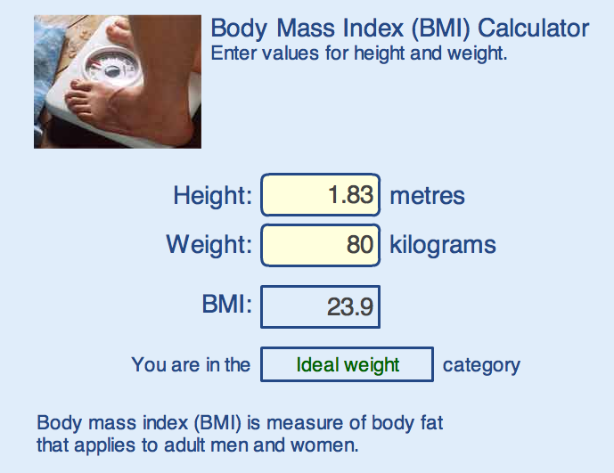
Zweite Version Body Mass Index (Strukturierung durch die SchülerInnen)

Berechnung des Body Mass Index
Dieser BMI-Rechner, der auf einer Website angeboten wird, eignet sich für die Bewertung des Körpergewichts eines Erwachsenen. Er ermittelt, ob ein Erwachsener untergewichtig oder übergewichtig ist.
Welche Werte signalisieren Untergewicht, welche Übergewicht, welche sehr starkes Übergewicht (Adipositas)?

Finden Sie heraus, wie der Rechner aus dem Köpergewicht und der Körpergröße den BMI ermittelt.

Berechnung des Body Mass Index
Dieser Rechner dient der Bewertung des Körpergewichtes von Erwachsenen.
1. Wählen Sie als Körpergröße 2 m - eine sehr große Person!
Vervollständigen Sie die unten stehende Tabelle und übertragen Sie Ihre Ergebnisse in ein Diagramm.
Gewicht (kg) | 60 | 70 | 80 | 90 | 100 | 110 | 120 | 130 | 140
BMI
(a) Was ist der höchste BMI-Wert, den eine Peron mit Untergewicht haben kann?
(b) Was ist der niedrigste BMI-Wert, den eine Person mit Übergewicht haben kann?
(c) Was passiert mit dem BMI, wenn Sie das Gewicht verdoppeln?
(d) Können Sie anhand des Gewichtes eine Regel für die Berechnung des BMI herleiten?
2. Das Körpergewicht beträgt 80 kg. Variieren Sie die Körpergröße.
(a) Was passiert mit dem BMI, wenn Sie die Körpergröße verdoppeln?
(b) Können Sie anhand der Körpergröße eine Regel für die Berechnung des BMI herleiten?
(c) Zeichnen Sie einen Graphen, der das Verhältnis zwischen BMI und Körpergröße darstellt.

Wirkstoffkonzentration

Diese beiden Versionen derselben Aufgabe zeigen, wie eine Aufgabe überarbeitet werden kann, um das forschende und entdeckende Lernen zu fördern und einen beruflichen Bezug herzustellen. Die zweite Version verzichtet auf Unteraufgaben, die den Lösungsweg für die SchülerInnen vorgeben. Außerdem wird in der Version ein Produkt gefordert, das einen Zweck erfüllt und einen Bezug zur Arbeitswelt hat. Anhand des Flyers können sich die Schülerinnen und Schüler gegenseitig Feedback zu ihrem Ergebnis geben.

Die strukturierte Version der Aufgabe |  | Die Version zur Förderung des forschenden Lernens in Verknüpfung mit der Arbeitswelt
Ein Arzt verschreibt seinem Patienten ein Medikament und empfiehlt ihm eine tägliche Dosis von 100 mg. Im Laufe des Tages werden durchschnittlich 25 % des Wirkstoffs vom Körper ausgeschieden. Der Rest des Wirkstoffs verbleibt im Blut des Patienten.  1. Wie viel mg des Medikaments enthält das Blut des Patienten nach einem Tag?  2. Vervollständige die Tabelle.  Tag Medikament im Blut in mg  0 0  1 1.125  2  3  3. Erkläre, warum du die Menge des Wirkstoffs für den nächsten Tag mit dieser Formel berechnen kannst:  neue_Menge = (alte_Menge + 1500) * 0,75  4. Nach wie vielen Tagen hat der Patient mehr als 4 g des Medikaments im Blut? Und nach wie vielen Tagen sind es 5 g?  5. Welche Wirkstoffmenge kann maximal erreicht werden? Erkläre deine Antwort. |  | Ein Arzt macht folgende Angaben zur Einnahme eines bestimmten Medikaments:  - Durchschnittlich 25 % des Wirkstoffs werden vom Körper im Laufe des Tages ausgeschieden.  - Das Medikament entfaltet seine Wirkung erst, wenn eine bestimmte Wirkstoffkonzentration im Blut erreicht ist.  - Deswegen dauert es ein paar Tage bis das Medikament, das einmal täglich eingenommen wird, wirkt.  - Es muss jeden Tag eingenommen werden.  - Wenn die Einnahme einmal vergessen wurde, sollte man am folgenden Tag nicht die doppelte Dosis einnehmen.  Hinweis: Bei diesen Angaben handelt es sich um eine vereinfachte Darstellung der Realität.  Aufgabe  Berechne, wie sich die Konzentration des Wirkstoffs im Blut verändert, wenn jemand mit der Einnahme einer Tagesdosis von 1500 mg (z. B. dreimal täglich 500 mg) beginnt.  Sind die Auswirkungen einer vergessenen Tagesdosis und/oder einer doppelten Dosis wirklich so dramatisch?  Kann jede beliebige Konzentration des Medikaments erreicht werden? Erkläre deine Antwort.  Ergebnispräsentation  Entwirf einen Flyer für Patienten, der die Antworten auf die oben stehenden Fragen enthält. Füge Diagramme und/oder Tabellen hinzu, um das Ansteigen der Wirkstoffkonzentration über mehrere Tage hinweg zu veranschaulichen.

In der zweiten Version bekommen die SchülerInnen weniger Informationen darüber, wie sie zu einer Lösung kommen. Die Lehrkräfte müssen im Voraus überlegen, wie sie den Untersuchungsprozess unterstützen können. Hier ein beispielhafter Stundenverlaufsplan für forschendes und entdeckendes Lernen:

Beispiel für einen Stundenverlaufsplan
Unterrichtsstunde 1
Teilen Sie die Schüler in Gruppen ein, stellen Sie die Aufgabe und den Arbeitsplan vor und verteilen Sie die Aufgabenblätter. (10 Minuten)
Die Schülerinnen und Schüler bearbeiten die Aufgabe in Gruppen. (10 Minuten)
Besprechen Sie mit der ganzen Klasse, ob alle Gruppen eine Idee haben, wie sie beginnen und wie die Aufgabe bearbeitet wird. Tauschen Sie sich über die Strategien aus und vergewissern Sie sich, dass alle wissen, was erwartet wird. (10 Minuten)
Die Schülerinnen und Schüler bearbeiten die Aufgabe, stellen ihre Berechnungen fertig und bereiten die einzelnen Abschnitte für den Flyer vor. (15 Minuten)
Unterrichtsstunde 2
Die Schülerinnen und Schüler stellen ihren Flyer fertig. (20 Minuten)
Präsentation einiger Beispiele (20 Minuten)
Nachbesprechung der Aufgabe und deren Einbettung in den weiteren Unterricht (10 Minuten)

Salzlösung
In diesem Beispiel finden Sie drei Versionen einer Aufgabe, die zeigen, wie eine strukturierte Variante so überarbeitet werden kann, dass sie das forschende und entdeckende Lernen fördert. Dazu werden die Unteraufgaben gestrichen, damit die SchülerInnen selbst darüber nachdenken müssen, welche Hilfsmittel sie verwenden können. Die dritte Version zeigt schließlich, wie die Aufgabe mit der Arbeitswelt verknüpft werden kann, indem eine berufliche Tätigkeit und das Erfordernis eines bestimmten Produkts integriert werden.

Strukturierte Version der Aufgabe zur Salzlösung |  | Version der Aufgabe zur Salzlösung, die das forschende und entdeckende Lernen fördert
Arbeitsblatt: Salzgewinnung  Ihr führt einen Versuch in zwei Schritten durch, um verschiedene Substanzen voneinander zu trennen und reines Natriumchlorid zu erhalten. Im ersten Schritt wird das Trennverfahren Filtration angewandt, um Sand und Steine von der Salzlösung zu trennen. Im zweiten Schritt wird die Salzlösung erhitzt (Verfahren: Verdampfung), um das Wasser vom Salz (Natriumchlorid) zu trennen.  Stoff: Eine Salzlösung aus gelöstem Natriumchlorid, mit Sand und Steinen verunreinigt  Material: Erlenmeyer-Kolben, Bechergläser, Bunsenbrenner, Dreifuß, Drahtnetz, Trichter, Filterpapier, Schutzbrille  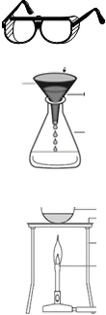  Sicherheitsvorkehrungen: Ihr müsst eine Schutzbrille tragen!  Aufgabe 1  Steckt den Trichter in den Erlenmeyer-Kolben. Faltet ein Stück Filterpapier, legt es in den Trichter und feuchtet es mit etwas Wasser an. Gießt nun die Lösung in den Trichter. Nehmt den Trichter aus dem Kolben und werft den Filter weg.  Aufgabe 2  Stellt den Erlenmeyer-Kolben mit der restlichen Lösung auf einen mit dem Drahtnetz bedeckten Dreifuß und erhitzt den Kolben mit dem Bunsenbrenner. Wartet, bis das Wasser vollständig verdampft ist und schaut euch dann den Stoff an, der übrig bleibt.  Aufgabe 3  Zählt die Eigenschaften der Stoffe auf, die die Trennung ermöglichen.  Aufgabe 4  Erklärt den Prozess, der in den beiden Schritten des Versuchs abläuft, auf molekularer Ebene. |  | Salzgewinnung  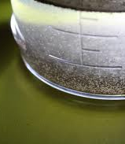  Eure Aufgabe besteht darin, eine Salzlösung zu reinigen und reines Natriumchlorid zu gewinnen. Die Salzlösung ist eine Mischung aus Natriumchlorid, Sand und Steinen in Wasser.  Erarbeitet in eurer Gruppe einen Versuch zur Reinigung der Salzlösung. Ihr bekommt eine bestimmte Menge der Salzlösung und die Ausrüstung, die ihr bei der Durchführung eures Versuchs verwenden könnt.  Für den Versuch könnt ihr folgende Ausrüstungsgegenstände benutzen:  Bechergläser  Erlenmeyer-Kolben  Bunsenbrenner  Dreifuß  Drahtnetz  Trichter  Filterpapier  …  Ihr müsst eine Schutzbrille tragen!  Wenn ihr meint, dass ihr noch ein anderes Gerät braucht, besprecht dies mit eurer Lehrkraft.  Weiterführende Fragen:  Erklärt die Prozesse, die in den beiden Schritten des Versuchs ablaufen, auf molekularer Ebene.  Erklärt, wie ihr die Stoffe voneinander trennen könntet, wenn in der Lösung andere Ionenverbindungen vorlägen.

Einführung in die Aufgabe zur Salzlösung, die mit der Arbeitswelt verknüpft ist
Du bist Ingenieur bei einem Salzunternehmen. Das Unternehmen pumpt Wasser aus dem Boden und bereitet daraus Trinkwasser. Das schmutzige Grundwasser schmeckt salzig. Vielleicht lohnt es sich, daraus Salz zu gewinnen? Dabei stellen sich zwei Fragen: Wie viel Salz ist in der Salzlösung enthalten und wie kann man es vom Wasser trennen?
Entwirf ein Verfahren, um aus der Lösung Salz zu gewinnen, das in der Küche verwendet werden kann, und bestimme, wie viel Salz in der Salzlösung enthalten ist. Schreibe auf der Grundlage deiner Ergebnisse eine Empfehlung für das Unternehmen.

Layout des Unterrichtsmaterials
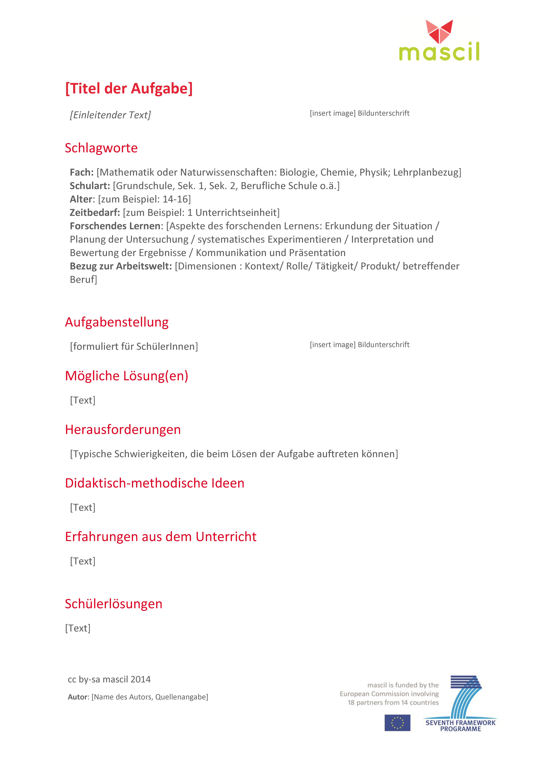
Die Aufgabenblätter sollten in ansprechendem Layout und Format erstellt werden. In WP6/WP1 wurde eine Vorlage für mascil-Aufgaben vorgeschlagen (Abbildung 3). Die Vorlage steht auf der mascil-Website zum Download bereit und sollte für Unterrichtsmaterial im Rahmen des mascil-Projekts verwendet werden.
Abbildung 3: Formatvorlage für Aufgaben im Rahmen des mascil-Projekts

Theoretische Grundlage
Die ersten Kapitel zielten darauf ab, Lehrkräfte bei ihrer täglichen Arbeit zu unterstützen. In diesem Kapitel über die theoretische Grundlage zeigen wir, dass die zugrundeliegenden Ideen auf Forschungsergebnissen beruhen und die Kriterien aus einer Untersuchung der mascil-Aufgabensammlung resultieren.

Das forschende und entdeckende Lernen wird als induktiver, schülerorientierter didaktischer Ansatz mit Schwerpunkt auf Kreativität und Zusammenarbeit definiert (Doorman, 2011). Es zielt darauf ab, den Forschergeist zu wecken und bei den SchülerInnen Einstellungen zu fördern, die sie befähigen, in einer ungewissen Zukunft zu bestehen. Prinzipiell basiert das entdeckende Lernen darauf, dass die Schülerinnen und Schüler eine aktive, forschende Herangehensweise verfolgen. Die Probleme, die sie lösen müssen, sollen als authentisch wahrgenommen werden. Sie untersuchen eigenständig und stellen eigene Fragen, erforschen die Ausgangssituation und bewerten die Ergebnisse. Das Lernen erfolgt durch offene Fragen und die Möglichkeit verschiedener Lösungsstrategien.
Auch wenn das Konzept des forschenden und entdeckenden Lernens schülerorientiert ist, wird der Lernprozess durch die Lehrkraft und das Unterrichtsmaterial begleitet (Hmelo-Silver, Duncan & Chinn, 2007). Das mascil-Modell sollte jedoch nicht mit dem minimal angeleiteten entdeckenden Lernen verwechselt werden, bei dem die Lehrkraft Aufgaben präsentiert und von den Lernenden erwartet wird, dass sie diese alleine untersuchen und lösen (Kirschner, Sweller & Clark, 2006). Beim forschenden und entdeckenden Lernen nimmt die Lehrkraft eine proaktive Rolle ein, die Folgendes beinhaltet: Ermutigung der SchülerInnen, die Schwierigkeiten haben; konstruktive Nutzung des Vorwissens der SchülerInnen; Herausforderung und Inspiration der SchülerInnen durch entsprechende Fragen; Moderation von Diskussionen in kleinen Gruppen und mit der ganzen Klasse; Förderung der Diskussion alternativer Standpunkte und Unterstützung der SchülerInnen bei der Kombination einzelner Ideen (Crawford, 2000). Dies ist jedoch ein aufwendiges Konzept, das Lehrkräfte nicht in jeder Unterrichtsstunde anwenden können. Eine wichtige Botschaft an die LehrerInnen lautet deshalb:
Sie müssen nicht alles ändern. Das forschende und entdeckende Lernen ist kein vollkommen anderer didaktischer Ansatz, sondern eine wertvolle Erweiterung.

Es hat sich gezeigt, dass das forschende und entdeckende Lernen sowohl in der Primar- als auch in der Sekundarstufe das Interesse und den Kenntnisstand der SchülerInnen erhöht und die Lehrermotivation steigert (Rocard, 2007; Furtak, Seidel, Iverson & Briggs, 2012; Schroeder et al. 2007). Das forschende und entdeckende Lernen motiviert die Schülerinnen und Schüler und verbessert das Lernergebnis.
Um den Nutzen des forschenden und entdeckenden Lernens zu verstärken und Mathematik und Naturwissenschaften für die SchülerInnen bedeutsamer zu machen, stehen die mascil-Aufgaben in Bezug zur Arbeitswelt. Forschungen haben ergeben, dass die Herstellung von Zusammenhängen das Verständnis der Fachwissenschaften unterstützt. Kontextbasierter mathematisch-naturwissenschaftlicher Unterricht hemmt die Entwicklung des fachlichen Verständnisses nicht, sondern verbessert die Einstellung der SchülerInnen zu diesen Wissenschaften in der Schule und ihre Fähigkeit zur Lösung kontextbasierter Aufgaben deutlich (Bennett, Lubben & Hogarth, 2007). Der Bezug zur Arbeitswelt bietet die Möglichkeit, echte berufliche Tätigkeiten vorzustellen, was Gilbert (2006) als meist versprechendes Modell für den kontextbasierten mathematisch-naturwissenschaftlichen Unterricht ansieht (Prins, 2010; Dierdorp et al., 2010). Forschungen haben gezeigt, dass SchülerInnen die Funktion, den Zweck und den Nutzen von Fachwissen am Arbeitsplatz erkennen und verstehen (Ainley, Pratt & Hansen, 2006; Dierdorp, 2010; Mazereeuw, 2013). Dafür müssen die Aufgaben jedoch sorgfältig geplant werden und den jeweiligen Lehrplänen entsprechen. Bei einem beruflichen Bezug ergibt sich die Anwendung von mathematischen und naturwissenschaftlichen Prinzipien aus den Tätigkeiten und Aufgaben am Arbeitsplatz (Hoyles & Noss, 2010). Das Unterrichtsmaterial sollte deshalb auf authentischen Arbeitspraktiken und Erfahrungen aus der Arbeitswelt basieren. Das Arbeiten mit zahlreichen beruflichen Hintergründen stellt hohe Ansprüche an die Lehrkräfte. Sie müssen den fachlichen Zusammenhang verstehen und ihn in Bezug zu dem Wissen und den Fertigkeiten der SchülerInnen setzen. Wir sagen daher nicht, dass jede Unterrichtsstunde einen konkreten Bezug zur Arbeitswelt aufweisen muss. Der Kernpunkt von mascil ist jedoch, dass dieser Bezug im Unterricht eine wichtige Rolle spielt.

Literatur
National Research Council (1996). National science education standards. Washington D.C.: National Academy Press.
Ainley, J., Pratt, D., & Hansen, A. (2006). Connecting engagement and focus in pedagogic task design. British Educational Research Journal, 32(1), 23-38. doi: 10.1080/01411920500401971
Banchi, H., & Bell, R. (2007). The many levels of inquiry. Science and Children, 46(2), 26-29.
Bell, T., Urhahne, D., Schanze, S., & Ploetzner, R. (2010). Collaborative Inquiry Learning: Models, tools, and challenges. International Journal of Science Education, 32(3), 349-377.
Bennett, J., Lubben, F., & Hogarth, S. (2007). Bringing science to life: a synthesis of the research evidence on the effects of context-based and STS approaches to science teaching. Science Education, 91 (3), 347-370.
Colburn, A. (2000). An Inquiry Primer. Science Scope, 23, 42-44.
Crawford, B. A. (1999). Is it realistic to expect a preservice teacher to create an inquiry-based classroom? Journal of Science Teacher Education, 10(3), 175-199. doi: 10.1023/A:1009422728845
Csikszentmihalyi, M., & Schneider, B. (2000). Becoming adult: How teenagers prepare for work (Vol. First). New York: Basic Books.
Dierdorp, A., Bakker, A., Van Maanen, J., & Eijkelhof, H. M. C. (2010). Educational versions of authentic practices as contexts to teach statistical modeling. Paper presented at the ICOTS 8, Ljubljana, Slovenia.
Doorman, M. (2009). PRIMAS WP3 – Materials: Teaching and professional development materials for IBL (version 2). Netherlands: PRIMAS project.
Gilbert, J. (2006). On the nature of 'context' in chemical education. International Journal of Science Education, 28(9), 957-976.
Hakkarainen, K. (2003). Progressive inquiry in a computer‐supported biology class. Journal of Research in Science Teaching, 40(10), 1072-1088. doi: 10.1002/tea.10121
Hoyles, C., Noss, R., Kent, P., & Bakker, A. (2010). Improving mathematics at work: The need for techno-mathematical literacies. London: Routledge.
King, D., & Ritchie, S. M. (2012). Learning science through real-world contexts. In B. J. Fraser, K. Tobin & C. J. McRobbie (Eds.), Second International Handbook of Science Education (Vol. 24, pp. 69-79). Rotterdam: Springer Netherlands.
Kirschner, P., Sweller, J., & Clark, R. E. (2006). Why minimal guidance during instruction does not work: an analysis of the failure of constructivist, discovery, problem-based, experiential, and inquiry-based teaching. Educational Psychologist, 41(2), 75-86.
Louca, L. T. S. M., & Tzialli, D. (2010). Implementing a Lesson Plan Vs. Attending to Student Inquiry: The Struggle of a Student-Teacher During Teaching Science. International Society of the Learning Sciences, 1, 604-611.
Mazereeuw, M. (2013). The functionality of biological knowledge in the workplace. Integrating school and workplace learning about reproduction. Utrecht University, Utrecht. Retrieved from http://www.fisme.science.uu.nl/toepassingen/20080 (FIsme Scientific Library 80).
Prins, G. T., Bulte, A. M. W., Driel, van, J. H., & Pilot, A. (2008).Selection of Authentic modelling practices as contexts for chemistry education. International Journal of Science Education, 30(14), 1867-1890.
Prins, G. T. (2010). Teaching and learning of modelling in chemistry education. Authentic practices as contexts for learning. Utrecht University, Utrecht. Retrieved from http://www.fisme.science.uu.nl/toepassingen/20063/ (FIsme Scientific Library 63)
Rocard, M. (2007). Science Education Now: A Renewed Pedagogy for the Future of Europe (pp. 20). Brussel: High Level Group on Science Education, Directorate General for Research, Science, Economy and Science, European Commission.
Roth, W.-M. (1997). Graphing: Cognitive ability or practice? Science Education, 81(1), 91-106. doi: 10.1002/(SICI)1098-237X(199701)81:1<91::AID-SCE5>3.0.CO;2-X
Roth, W.M., van Eijck, M., Reis, G., & Hsu, P.L. (2008). Authentic science revisited: In praise of diversity, heterogeneity, hybridity. Rotterdam: Sense publishers.
Teichler, U. (1999). Higher education policy and the world of work: Changing conditions and challenges. Higher Education Policy, 12(4), 285-312. doi: 10.1016/S0952-8733(99)00019-7.

Quelle: http://primas.ph-freiburg.de/fortbildungen/lehrerfortbildung/101-unstrukturierte-aufgaben-meistern
Quelle: http://www.primas-project.eu/artikel/en/1260/Student-led+inquiry/
So entsteht die gewünschte ‘Stimulierung, Zusammenarbeit und Kommunikation’, die im vorstehenden Absatz erläutert wurde.
Aus der mascil-Aufgabe „Containerlogistik“ übernommen: http://www.fisme.science.uu.nl/toepassingen/00810/
Solche Aufgaben finden Sie auf der PRIMAS-Website www.primas-project.eu.
Aus dem PRIMAS-Projekt übernommen: http://www.primas-project.eu/artikel/en/1044/Tackling+unstructured+problems/
Der mascil-Aufgabe „Wirkstoffkonzentration“ entnommen www.fisme.science.uu.nl/toepassingen/22038
Der mascil-Aufgabe „Salzlösungen“ entnommen www.fisme.science.uu.nl/toepassingen/28121/

